КЗ «Великомихайлівська ЦБС»

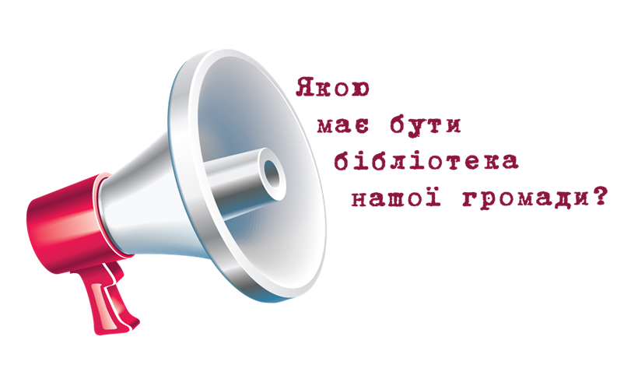
Результати

Всеукраїнського соціологічного дослідження
«Бібліотека і громада: рух назустріч»

-2018-
Довідка: На теперішній час на території Великомихайлівського району створені дві громади:
Великомихайлівська селищна об’єднана територіальна громада Одеської області – рік створення 2015 р. https://decentralization.gov.ua/gromada/6
(склад громади: смт. Велика Михайлівка, село Багачеве,село Бессарабка, село Василівка, село Вакарське, село Великокомарівка, село Водяне, село Гіржове, село Гірське, село Гребеники, село Грушка, село Дівоцьке, село Єрмішкове, село Кардамичеве, село Комарівка, село Муратове, село Вакарське, село Новопетрівка, село Новоселівка, село Платонівка, село Полезне, село Стоянове, село Трохимівка, село Трудомирівка, село Фрасине, село Юрківка; Кількість старостинських округів: 7. Чисельність населення громади: 12676) Наприкінці 2016 року було закрито 5 – ть бібліотек – філій ЦБС: Великокомарівська, Гребениківська, Новопетрівська, Полезненська, Стоянівська (вони були передані в оперативне управління Великомихайлівській ОТГ 30.08.2016 року, згідно рішення Великомихайлівської селищної ради №396 –VІІ).
На території Великомихайлівської ОТГ діють дві публічні бібліотеки: - для дітей та керівників дитячого читання - Великомихайлівська РДБ, для юнацтва і дорослих - Великомихайлівська ЦРБ, які входять до складу КЗ «Великомихайлівська ЦБС» та підпорядковуються відділу культури Великомихайлівської РДА, і в рамках бібліотечної діяльності обслуговують як жителів Великомихайлівської ОТГ так і жителів Великомихайлівського р-ну в цілому.
Цебриківська ОТГ – рік створення 2017 р. https://decentralization.gov.ua/gromada/1384/composition
(склад громади: смт Цебрикове, село Іринівка, село Малоцебрикове, село Мардарівка, село Новопавлівка, село Новороманівка,село Оленівка, село Ольгинове, село Вишневе, село Новоселівка, село Привільне, село Сокорове, село Саханське, село Галупове, село Журавське, село Никомаврівка; Кількість рад, що об'єдналися: 3 - Цебриківська селищна рада, Кіровська сільська рада, Саханська сільська рада; Чисельність населення громади: 5070 )
На території Цебриківської селищної об’єднаної територіальної громади діють дві публічні селищні бібліотеки та одна сільська, які є у складі КЗ «Великомихайлівська ЦБС» - Цебриківська б/ф для дітей і Цебриківська б/ф для дорослих, Вишневська бібліотека-філія для дорослих та дітей, які фінансуються Цебриківською ОТГ.

Головна анкета ЦБС
Стисла інформація:
У анкетуванні брали участь читачі двох селищних бібліотек , які є у складі ЦБС, а саме Великомихайлівської центральної районної бібліотеки та Цебриківської б/ф для дорослих.
Всього в анкетуванні прийняло участь 358 респондентів - це 130 чоловічої статі і 228 – жіночої . 50% опитаних віком від 35 років і старше/ (179 чол.) , 27 % це респонденти віком від 14-19 років (98 чол.), 16 % - віком від 25-34 років (57 чол.) та 7 % - віком від 20 – 24 років (24 чол.)
- На Вашу думку, яку роль відіграє бібліотека в громаді? (можна обирати декілька варіантів)
- центр інформації та знань 201
- центр культурного життя 105
- місце проведення вільного часу 149
- місце для нових знайомств та спілкування 89
- Ваш варіант___________________________________________
- важко відповісти 18
__________________________________________________________________

- Чи відвідували Ви бібліотеку до створення об’єднаної територіальної громади (ОТГ) ?

- так 354
- ні 4
__________________________________________________________________

- Після підпорядкування бібліотеки ОТГ якість обслуговування
поліпшилася -
погіршилася -
важко відповісти 313
Не відповіли 45
__________________________________________________________________

- Що саме змінилося?
важко відповісти 252
Нічого ще не змінилося 101
Планується громадою капітальний ремонт 1
__________________________________________________________________

5.Чи берете Ви участь у житті бібліотеки? (можна обирати декілька варіантів)
- так, постійно відвідую бібліотеку 309
- беру участь у масових заходах 107
- займаюсь бібліотечним волонтерством 20
- ні 61
__________________________________________________________________

- Якщо «ні», що б Вас зацікавило стати активним користувачем або волонтером бібліотеки?

- важко відповісти 21
Технічне оснащення 11 Бібліотека повинна стати центром дозвілля 6
Зручності та комфортні умови, особливо взимку 23
__________________________________________________________________

- Позначте ( + ), що в роботі бібліотеки Вас влаштовує/не влаштовує
Варіанти | Влаштовує | Не влаштовує
робочий час | - | -
інтер'єр | - | 32
технічне оснащення | - | 79
документні фонди | - | 77
система інформації про послуги, що надаються бібліотекою | 19 | -
професійні якості бібліотекарів | 18 | -
ставлення працівників бібліотеки до користувачів | 35 | -
оперативність обслуговування | 7 | -
повнота наданої інформації | 17 | -
різноманітність форм роботи | 18 | -
якість Інтернет-послуг | 33 | 23

- Про які проблеми бібліотеки в зв’язку з її переходом у підпорядкування ОТГ Вам відомо?
важко відповісти 89
не цікавлюсь цим питанням 153
Закриття бібліотек 96
В бібліотеці можуть провести скорочення штату 4
Планується реорганізація бібліотек громади 5
Ще не усвідомили , що таке громада, вона лише формується 11
_______________________________________________________________
9. Чим, на Вашу думку, бібліотека може допомогти громаді?
- важко відповісти 92
- не цікавлюсь цим питанням 123
Підвищити інформаційний, інтелектуальний рівень членів
громади 88

Надавати соціальну і психологічну підтримку її жителям 49
Бути місцем для зустрічей, спілкування та дозвілля 6

__________________________________________________________________
10.Чи готові Ви допомогти щось змінити на краще в бібліотеці?
- так 260
- ні 9
- важко відповісти 89
__________________________________________________________________
11.Чим саме Ви готові допомогти?
Книгами ( детективами, любовними романами)
Приймати участь у бібліотечному житті 107
Книгами , періодикою 20
Приймати участь в культурній діяльності 10
Залучати більше користувачів до спілкування 14
Придбати необхідну літературу 1

Не відповіли - 206
__________________________________________________________________
12. Вкажіть Ваш вік
14-19 98
20-24 24
  - 57 35 і старше 179
__________________________________________________________________
13. Вкажіть Вашу стать
чоловік 130
жінка 228
Висновки:
У Всеукраїнському соціологічному дослідженні «Бібліотека і громада: рух назустріч» брали участь читачі Великомихайлівської ЦРБ та Цебриківської б/ф для дорослих. Загальна кількість опитаних шляхом анкетування становить 358 осіб. У відповідях респондентів прослідковується підтримка бібліотек тому, що переважна більшість опитаних відвідували бібліотеку і брали участь у бібліотечному житті до створення ОТГ, а це 99 % (354 чол.) і 1% (4 чол.) відвідали бібліотеку при ОТГ – вони є новими читачами. Окреслюючи основну картину щодо відповідей респондентів то, вони зазначають, що бібліотека – це Інформаційно-культурний центр для читання, дозвілля, знайомства і спілкування. Респондентам було важко оцінити якість обслуговування і зазначити про те, що змінилося у бібліотечній діяльності після створення ОТГ, але 28 % від опитаних (101 чол.) відповіли - «Нічого ще не змінилося».
17% респондентів, які брали участь у анкетуванні (61 чол.) вказали на те, що не брали участь у житті бібліотеки, але якщо у бібліотеці було б краще технічне оснащення, зручності та комфортні умови, особливо взимку, тоді вони змогли б стали активними користувачами бібліотеки, і бібліотека для них стала б центром дозвілля. 29% респондентів (105 чол.) змогли вказати на проблеми бібліотек, які їм відомі від моменту створення ОТГ та за перші роки діяльності ОТГ. Проблемами є закриття бібліотек, скорочення працівників та планується реорганізація бібліотек громади в рамках економії коштів. 3% респондентів (11.чол.) ще не усвідомили що таке громада, адже вона лише формується. Іншим 25% (89 чол.) було важко відповісти і 43% (153 чол.) опитаних не цікавляться цим питанням. 40% респондентів вбачають те, що бібліотека буде корисною громаді.
88 респондентів зазначили, що бібліотечна діяльність направлена на підвищення інформаційного, інтелектуального рівня членів громади - 25%, 55 респондентів вбачають, що у бібліотеці потрібно надавати соціальну, психологічну підтримку та вважають, що бібліотека – це місце для зустрічей, спілкування та дозвілля – це 15 %. 215 – ть респондентів, а це становить 60 % від опитаних вказали на те, що важко відповісти та не цікавляться цим питанням «Чим, на Вашу думку, бібліотека може допомогти громаді ?». Але 73 % (260 чол.) респондентів готові допомогти бібліотеці у змінах на краще, 2 % (9 чол.) - відмовилися, а 25 % респондентів (89 чол.) було важко відповісти на запитання «Чи готові Ви допомогти щось змінити на краще в бібліотеці?». 42 % респондентів (151чол.) змогли конкретизувати, що можуть допомогти бібліотеці участю у заходах, культурній діяльності, книгами, періодичними виданнями та залучати більше користувачів до бібліотеки. 58% опитаних (206 чол.) утрималися та не відповіли на одинадцяте запитання «Чим саме Ви готові допомогти?». У анкетуванні перевагу мала вікова категорія від 35 і старше (179 чол.) - це 50 % та 27 % віком від 14-19 років (98 чол.) 23 % віком від 20 – 34 років (81чол.). Підсумовуючи результати соціологічного дослідження слід зазначити, що відповіді респондентів були як позитивні, так і негативні. Але серед різних поглядів на задану тему «Бібліотека і громада: рух назустріч» є справедливі сподівання – якщо за участі всіх сторін у бібліотеках відбудуться зміни на краще, тоді будуть досягнуті головні цілі у соціальному житті людей – це безкоштовний доступ до інформаційних джерел + комфорт + сучасні, якісні послуги, які направлені на задоволення життєвих потреб членів громади. Плекати надію, що все зможуть вирішити тільки члени громади – це не відповідає дійсності, бо як показало опитування, що є інша сторона справи – це контингент, який не цікавиться цим питанням і такі, що їм важко найти відповідь, бо можливо за цією позицією є низка індивідуальних проблем та навантажень. Але є ж інший набутий досвід у тих людей, які користуються бібліотекою і вони бажають бібліотеці ставати кращою і бути для всіх доступною. Позитивним є ще й те, що серед респондентів є особливі плани у 4 % опитаних - це залучати до бібліотеки нових користувачів.

14.08.2018 р. Провідний методист по бібліотечній справі Бойченко О.В.

